
SARA ISAKOVIĆ, DOBITNICA OLIMPIJSKE MEDALJE, RAZMIŠLJANJA V ČASU SAMOIZOLACIJE

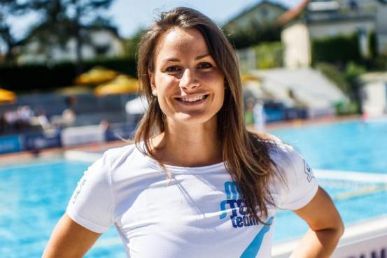
V trenutni situaciji je izziv ostati skoncentriran, učenci ostanejo pri svojih obveznostih in prav tako starši pri svojih.

Najbolj pomembno je, da skrbimo za svoje zdravje in svoje počutje. Fizično zdravje. Ne glede na to kako malo je stanovanje, vedno se da, tudi na par kvadratih.

Ene par orodij, je kako bi nadgradili dobro počutje. Lahko se vprašamo koliko imamo kontrole nad tem kako se odzivamo na svoje misli, koliko smo prevzeli odgovornosti za svoj način razmišljanja, svoje besede, razlage, samopodobo in čustva. Kdo je odgovoren za naša čustva, strah, bes? Smo mi, so starši, so sosedje, so prijatelji.

Prevzemi odgovornost za svoje misli in svoja čustva. Mi z našimi besedami, razlagami, lahko ujamemo pogovor v naši glavi. Opravičila, izgovore, ko se pritožujemo, ko opisujemo trenutno situacijo... čisto vse to lahko spremenimo. Vse tisto, kar se nam prepleta po glavi kreira našo realnost, to pomeni tisto zgodbico, ki si jo jaz kreiram v svoji glavi. Moj um, moja glava, vzame kot resnično tisto, kar si govorim in ponavljam. Če so to pozitivne besede je to super, velikokrat pa pride do negativnih misli, kar pa ni dobro.

Zelo pomembno je kako se odzivate na lastne misli. Zakaj je to pomembno? Ko se bomo vračali v normalno življenje je bistveno, da ste pozorni na to kako razmišljate. Neko neprijetno situacijo si razlagamo z opravičili kot so ne da se mi, to je brez veze, tega je preveč ,... Sploh danes, ko ne moremo ven, kone moremo objeti svojih prijateljev, ko se nam ne da šolati doma,... zelo hitro pademo v razlage, da ne moremo več, da nam je preveč težko, da se nam ne ljubi, to ni fer.

Ko začnemo z nekimi izgovori in opravičili, se sploh niti ne vprašamo, koliko so resnični. Takšno svoje razmišljanje lahko hitro ujamemo in zaznamo ta negateven del uma, ki zelo hitro želi preplaviti, ugrabiti in prepričati v neko stvar, ki mogoče ni res. Vendar sem jaz tisti, ki se odločam kako bom ravnal, brez opravičil in brez tega, da mi želi glava to predstaviti kot nekaj stresnega.

Dajmo od danes naprej malo bolj opazovati te izgovore in opravičila, kaj se da in kaj se ne da. Da potem res načrtno menjamo besede, ki vam pomagajo ostati samozavestni, motivirani, produktivni.
Če menimo, da se nekaj ne da, zakaj se raje ne vprašamo, kaj mi manjka v tem trenutku, da bi se dalo?

Jaz kot športnica sem na treningu vsak dan opazovala svoje misli. Lahko bi si vsak dan izmislila tristo tisoč izgovorov zakaj ne morem. Ker me vse boli, ker nisem dosti spala, ker sem lačna, ker imam preveč naloge v šoli, ker je kuža preveč lajal,... Kadarkoli se ujamete prisvojih izgovorih se dajte malo vprašati koliko tega je res. Ali se samo trenutno sama sebi smilim in se s takšnimi razlagami omejujem ali si pomagam? Kako lahko sam prevzamem odgovornost? Vedno je potrebno gledati, kako se nek problem reši in ne kako se ne da. Pazite na izgovore in opravičila, ki jih bo zelo veliko. Otroci, to je za šolo v tem trenutku zelo pomembno.

Vsi naši izgovori kreirajo našo realnost. Z besedami in svojim načinom razmišljanja si ustvarjamo življenje takšno kakršno je. Destruktivnim mišljenjem in besedam kot so to je bedno, grozno, brezveze, katastrofa, obup je potrebno reči stop. Hvala za tako katastrofalene besede ampak tega trenutno ne potrebujete.

Potrebno je delati na zdravem samopogovoru. Zdrav samopogovor je zelo pomemben. To pomeni, da se ne kritizirate. Dajte se še vedno vzpodbujati z zdravimi besedami. Jaz sem močen, jaz sem sposoben, produktiven, sem fokusiran, tako sem fokusiran, česarkoli se lotim mi bo uspelo. Jaz sem zdrav, fit, pameten, lep. Če bi si kot športnica govorila koliko sem počasna, da od mene celo življenje nič ne bo tudi dejansko ne bi bilo. Potrebno se je vzpodbujati.

Za vas imamo majhen izziv, vsak dan, ko se zjutraj zbudite, na en listek napišete eno lepo besedo o sebi. Sem močen, sposoben, pameten, zdrav, fit ali karkoli želite. Nekaj kar ti pomaga pri začetku dneva. Po parih dnevih se bo teh listkov nabralo. Ko se boste vrnili nazaj v svoje klopi se boste v sebi zelo drobro počutili.

Želim vam obilo zdravja in dobrega počutja!

